1. Информационная справка МБОУ “Школа №47” Советского района г.Казани
по проведенным мероприятиям в рамках Года родных языков и народного единства за март 2021 года
УО | Всего учащихся в ОУ | Всего мероприятий  (единиц) | Количество участников (чел.) | Доля от общего количества детей (%)
47 | 789 | 4 | 290 | 37%

2.
УО | Наименование мероприятия | Количество участников | Информация о мероприятии
МБОУ “Школа №47” | “Әлифба бәйрәме” | 115 | Праздник для первоклассников “Әлифба бәйрәме”
МБОУ “Школа №47” | “Науруз байрам” | 120 | Открытое мероприятие “Науруз байрам”
МБОУ “Школа №47” | Поход в музей | 25 | Поход в музей Г.Тукая
МБОУ “Школа №47” | Поход в музей | 30 | Поход в музей Каюма Насыйри

3. Фотографии к мероприятиям
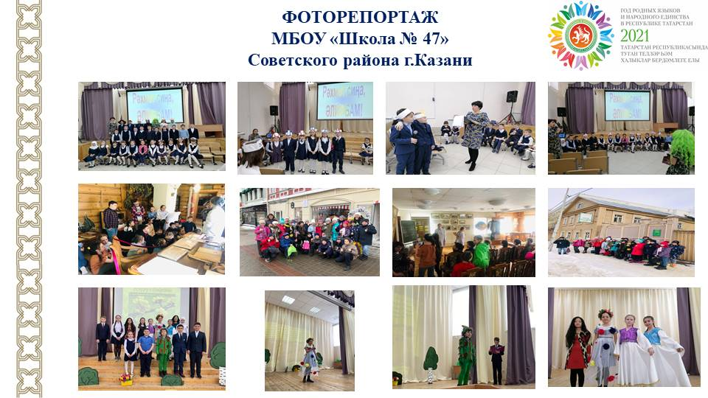

4. Слайд об одном мероприятии
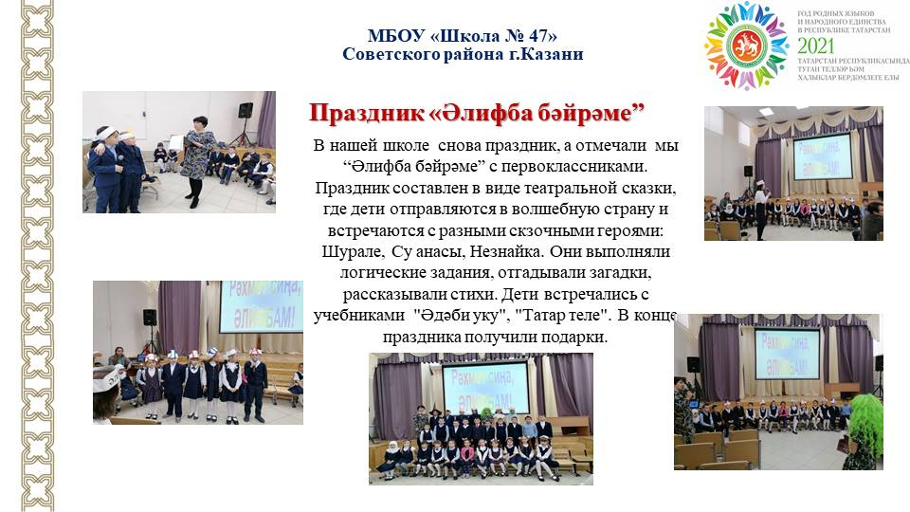
5. Мероприятия
МБОУ “Школа №47” Советского района
запланированные в рамках Года родных языков и народного единства на апрель 2021 года

УО | Наименование мероприятия | Количество участников | Краткая информация о мероприятии
 | “Карга боткасы” | 300 | 01.04.2021
 | Фестиваль “Татар җыры-2021” | 250 | 08.04.2021
 | Предметная неделя учителей родных языков и литературы | 789 | 19.04.2021-24.04.2021
 | “И туган тел, и матур тел!”. Внеклассное мероприятие посвященное ко дню рождения великого татарского писателя Габдуллы Тукая. | 120 | 26.04.2021

